Тема мастер -класса:
«Использование манной крупы для нетрадиционного рисования в работе с детьми дошкольного возраста»
«Мир будет счастлив только тогда,
когда у каждого человека будет душа художника». Роден
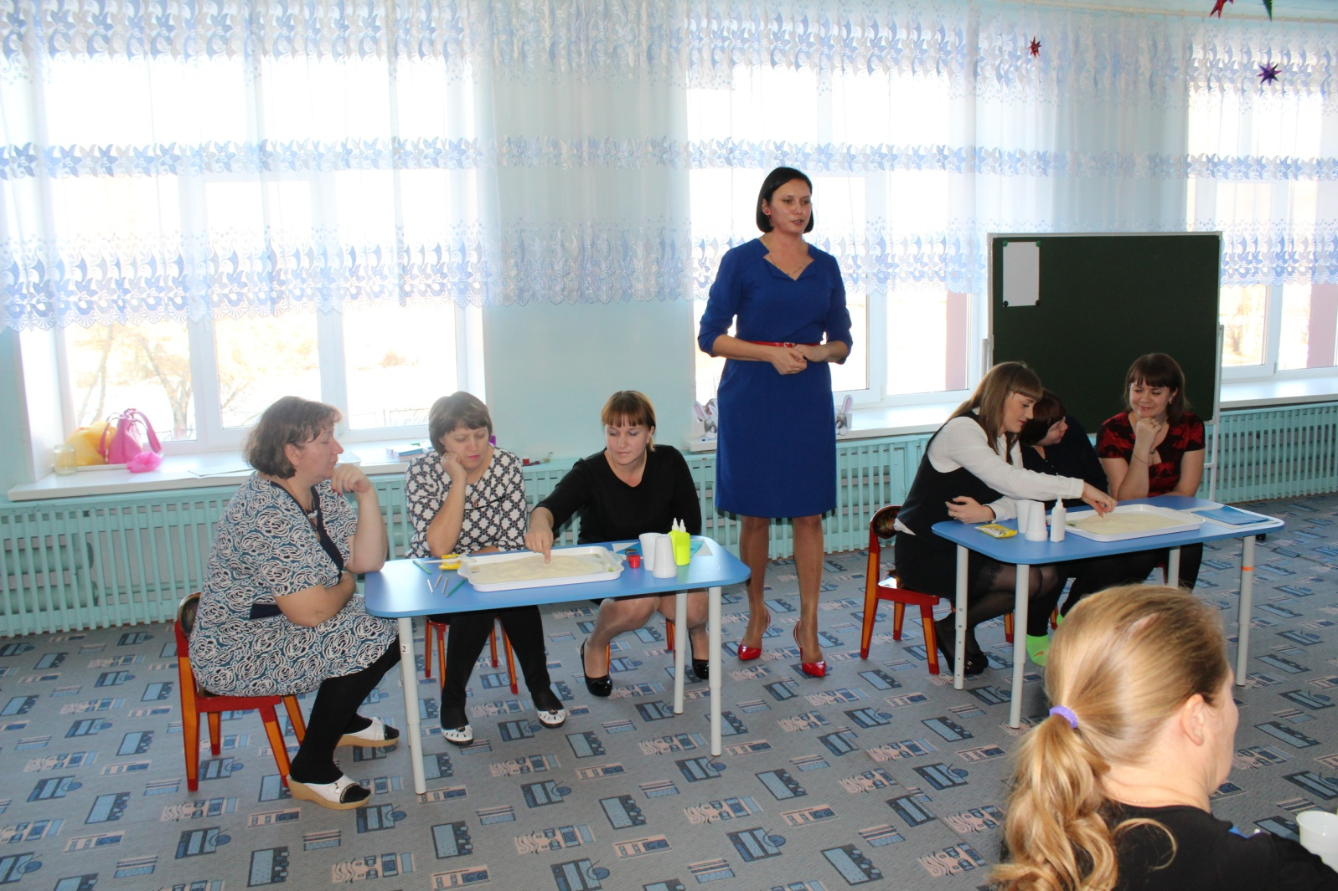
27.11.2017 г.
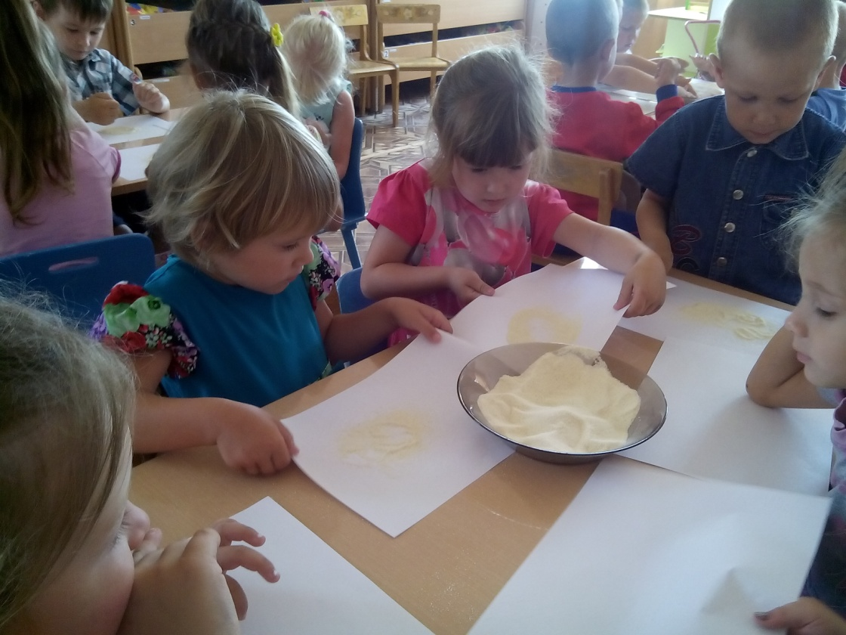
Занятие в старшей группе
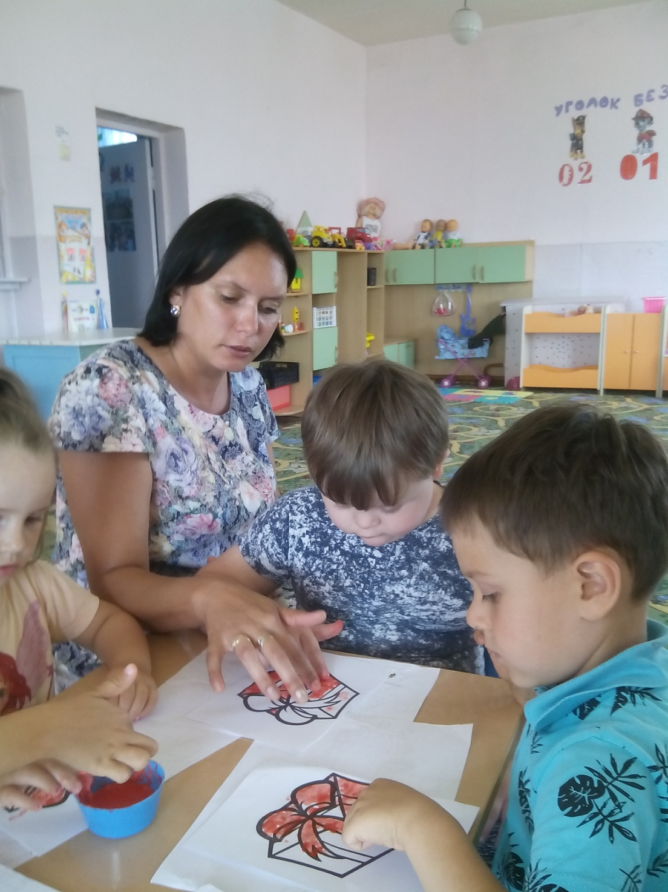
Как интересно и необычно рисовать манной крупой

